中国证监会机关关于2021年度补充录用参照
公务员法管理事业单位工作人员面试公告

根据公务员录用工作有关规定，按照中国证监会的统一部署，2021年度中国证监会机关公务员招录面试定于2021年5月29日（周六）进行，现就有关事宜公告如下：
- 面试名单
职位名称及代码 | 进入  面试  最低  分数 | 姓名 | 准考证号 | 备注
市场监管一部业务处室一级主任科员及以下（400140004002） | 139.4 | 刘铮婷 | 113111195103402
 |  | 张晋 | 126111062802006
 |  | 许姮玥 | 126132010701625
 |  | 游美琪 | 154111019101430
 |  | 孙彬雨 | 155111195400813
机关党委（机关纪委）纪检一处一级主任科员及以下（400140020001） | 140.4 | 燕国智 | 101111195103426
 |  | 郭迪 | 107111053000203
 |  | 许航 | 131111194702413
 |  | 曲晓晴 | 155131010100924
 |  | 龚文珺 | 155131010102530

二、面试时间、地点
（一）时间：2021年5月29日上午9:00（周六）
（二）地点：中国证监会机关办公大楼
地址：北京市西城区金融大街19号富凯大厦A座
联系电话：010-88061205
三、面试具体要求
（一）参加面试的考生须携带以下材料：
1. 本人身份证原件；
2. 公共科目笔试准考证原件；
3. 考试报名登记表（贴好照片，如实、详细填写个人学习、工作经历，时间必须连续，并注明各学习阶段是否在职学习，取得何种学历和学位）；
4. 本（专）科、研究生各阶段学历、学位证书原件；
5. 英语四（六、八）级证书原件或成绩单原件（根据职位要求提供）；
6. 相关专业资格证书原件（根据职位要求提供）；
7. 所获各种奖励证书原件；
8. 除上述材料外，考生需按照身份类别，准备以下材料：
应届毕业生携带学生证和所在学校加盖公章的报名推荐表（须注明培养方式）原件。
社会在职人员携带所在单位人事部门盖章的推荐信（附件2），推荐信中需注明考生政治面貌，工作单位详细名称、地址，单位人事部门联系人和办公电话。现工作单位与报名时填写单位不一致的，还需提供离职有关材料。
留学回国人员携带教育部留学服务中心认证的国外学历学位认证书原件。
待业人员携带所在街道或存档人才中心出具的待业情况说明（附件3），需注明考生政治面貌和出具说明单位联系人和办公电话。
考生开具所在单位推荐信、待业情况说明等确有困难的，需提前与报考单位（部门）联系，经招录单位同意，可在体检和考察时提供。
9. 职位要求的其他材料。
上述材料需准备复印件。其中报名登记表、报名推荐表留存原件，其余材料查验原件，留存复印件。
（二）凡参加面试考生请于面试当日8:30准时报到，进行资格复审和面试顺序抽签。截至8:30没有进入候考室的考生，取消面试资格，请考生确保联系电话畅通。
（三）考生应对本人报考信息的真实性负责，凡不符合报考资格条件、有关主要信息不实、弄虚作假的考生，一经查实即取消面试和录用资格，并将记录有关情况。
（四）考生参加面试期间的食宿、交通费用由考生自理，请考生安排好行程，并注意安全。
四、乘车路线
图中标A处为富凯大厦：
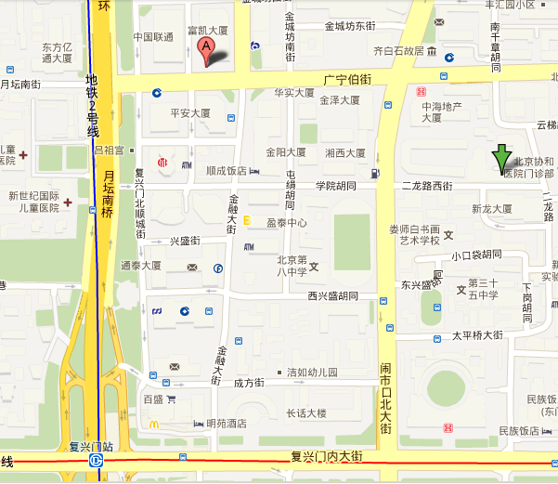
（一）飞机：乘坐机场大巴（机场-西单线）到西单站下车，换乘1号线地铁至复兴门站，向北500米。
（二）火车：
北京站：乘2号线地铁至复兴门站，向北500米。
北京南站：乘4号线在地铁宣武门站转2号线至复兴门站,向北500米。
北京北站：乘地铁2号线至复兴门站，向北500米。
北京西站：乘387、694路公共汽车至儿童医院站，向东480米。
五、联系人及联系电话
联系人：南方
联系电话：010-88061205
六、其他注意事项
关于面试原则、方式、考察（体检）人选产生办法等事项参见中国证监会网站（www.csrc.gov.cn）发布的《中国证监会关于2021年度补充录用参照公务员法管理事业单位工作人员招录面试工作安排的公告》。

附件：1.放弃面试资格声明
2.单位推荐信
3.待业情况说明

中国证监会人事教育部
2021年5月24日

